Evropané jsou v boji proti změně klimatu velmi rozděleni
Belgie | BÝT | Chorvatsko | LIDSKÉ ZDROJE | Nizozemsko | NL
Bulharsko | BG | Irsko | IE | Rakousko | AT
Česká republika | CZ | Itálie |  | Polsko | PL
Dánsko | DK | Kypr | CY | Portugalsko | PT
Německo | ZE DNE | Lotyšsko | LV | Rumunsko | RO
Estonsko | EE | Litva | LT | Slovinsko | POKUD
Řecko | EL | Lucembursko | LU | Slovensko | SK
Španělsko | ES | Maďarsko | HU | Finsko | FI
Francie | FR | Malta | MT | Švédsko | SE

Pierre Dieumegard,
Února 2022

Na podzim 2021 zadala Evropská unie zvláštní průzkum Eurobarometru517 „Přicházejícíz Evropy“s více než 25 000 obyvateli rozdělenými podle zemí, pohlaví, věku, sociálních skupin...
Otázka QA17: „Podle vašeho názoru, které z následujících jsou hlavními globálními výzvami probudoucnost EU?“.
Seznam možných reakcí byl [Životní problémy a změna klimatu, zdravotní rizika, migrace a nucené vysídlení, terorismus, organizovaná trestná činnost, zhoršující se mezinárodní vztahy, kybernetická válka a nové formy konfliktů, Budoucnost populismu, rizika vyplývající z nových technologií, rychlé změny v populaci, regrese evropské populace ze zbytku světa]
Nejčastěji uváděnou reakcí byly otázky životního prostředí a změny klimatu (49 % pro EU jako celek).
RO
LV
EE
BG
HU
PL
SK
LT
CZ
LIDSKÉ ZDROJE
studie 15 nebo —
Doma
studie 16–19
EL
POKUD
věk > 55 let
Pracovníci
Důchodci
MT
Muži
Nezávislí
Ostatní zaměstnanci
IE
CY
ČÍST
Ženy
věk 40–54 let
Nezaměstnaní
ES
AT
FI
věk 25–39 let
FR
věk 15–24 let
BÝT
PT
studie 20 a +
Vždy student
Vrcholné vedení
ZE DNE
DK
NL
SE
0
10
20
30
40
50
60
70
QA17 Důležitá výzva pro EU:
otázky životního prostředí a změna klimatu

Ale tento průměr skrývá velké rozdíly: „východní země“ jsou mnohem méně motivovány bojem proti změně klimatu než ostatní.

Rumuni mají význam pro životní prostředí pouze 25 % ve srovnání se 72 % Švédů, třikrát méně. Pro srovnání, neexistuje žádný rozdíl mezi pohlavími: ženy mají stejný názor jako muži. Ačkoli jsou mladí lidé poněkud více znepokojeni životním prostředím než starší lidé, rozdíl je jen o několik procentních bodů.
Otázka QA20 se týkala stejného tématu, ale poněkud odlišného znění, více zaměřeného na konkrétní kroky: Na jaké dva prvky by se naše společnost měla zaměřitpři řešení klíčových globálních výzev? (Maximum 2 odpovědi)“.
Seznam byl: [Životní prostředí a změna klimatu, rovnost a sociální spravedlnost, zdraví a bezpečnost Vzdělávání, pokrok a inovace, volný obchod a tržní hospodářství, kulturní rozmanitost a otevřenost ostatním, tradice, průmyslová kapacita Evropské unie].

Rozdíly mezi zeměmi jsou opět větší než mezi sociálními skupinami. Pouze 12 % Rumunů chce přijmout důrazná opatření v oblasti životního prostředí a změny klimatu ve srovnání se 74 % Dánů, což je šestkrát více. Přestože vedoucí pracovníci přikládají boji proti změně klimatu větší význam než nezaměstnaní, rozdíl je pouze o několik procentních bodů.

Závěr: je obtížné zapojit všechny Evropany do společné politiky v oblasti životního prostředí. Rozdíly mezi zeměmi jsou mnohem větší než rozdíly mezi sociálními skupinami: obyvatelé jedné země nechápou obavy obyvatel jiné země.
RO
BG
EL
PT
PL
LV
HU
EE
LT
studie 15 nebo —
SK
Doma
LIDSKÉ ZDROJE
AT
Pracovníci
studie 16–19
ES
věk 40–54 let
CZ
věk > 55 let
Důchodci
CY
Muži
Ženy
Ostatní zaměstnanci
Nezaměstnaní
věk 25–39 let
Nezávislí
věk 15–24 let
POKUD
Vždy student
FI
studie 20 a +
Vrcholné vedení
FR
BÝT
ZE DNE
IE
ČÍST
MT
NL
SE
DK
0
10
20
30
40
50
60
70

QA20 Aby bylo možné řešit globální výzvy, měla by se společnost zaměřit na:
životní prostředí a změna klimatu

Jepravděpodobné, že tyto rozdíly mezi zeměmi souvisejí s rozdíly mezi jazyky. Veřejné mínění na evropské úrovni vyžaduje veřejnou diskusi na evropské úrovni, a tudíž společný jazyk. Nejlepším společným jazykem by bylo esperanto, jednoduchý jazyk pro učení, přesný a spravedlivý.

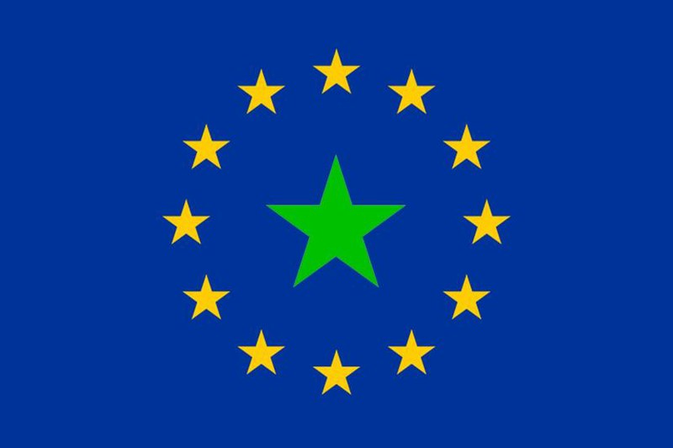https://www.europo.eu

https://uea.org

https://europa.eu/eurobarometer/surveys/detail/2554

